山东省健康促进与教育学会
————————---

鲁健教〔2025〕34号

关于召开第二届山东省健康促进大会的通知

各有关单位：
为进一步推动卫生健康工作从“以治病为中心”向“以健康为中心”转变，提升全民健康素养水平，助力健康山东建设。经研究，定于2025年8月上旬在淄博召开第二届山东省健康促进大会。现将有关事项通知如下：
- 会议主题
提升健康素养 共筑健康山东
- 会议时间及地点
报到时间：2025年8月1日下午；
会议时间：2025年8月2日全天，3日离会；
会议地点：淄博市委党校（淄博市周村区深圳路2199号，0533-2830666）。
三、参会人员
（一）各市及县（市、区）卫生健康委（局）、疾控中心等相关人员；
（二）第二届理事会理事及会员代表；
（三）学会医疗保障、药学科普、健康传播材料、社区、健康传播、成瘾医学等相关专业委员会全体委员；
（四）各级各类综合医院、中医院、妇幼保健院从事健康教育的相关负责人;
（五）其它从事健康促进与教育相关领域的企事业工作人员。
邀请国家和省卫生健康委、省疾控局、省社科联、省科协、省疾病预防中心等单位相关领导；新华社、人民日报、健康报、大众日报、山东广播电视台等新闻媒体代表参加会议。
四、会议内容
（一）主旨报告：健康素养、心理健康、营养卫生、健康促进医院建设等。
（二）分会场学术交流
1.医疗保障专业委员会学术会议；
2.药学科普专业委员会学术会议；
3.健康传播材料专业委员会学术会议；
4.社区专业委员会学术会议；
5.健康传播专业委员会学术会议；
6.成瘾医学专业委员会学术会议。
（三）健康促进与教育工作案例交流。
（四）健康科普作品展示。
（五）健康相关产品展览。
五、会议报名及其他注意事项
扫描下方二维码，通过网上报名系统进行报名、缴费及预定房间。参会需缴纳会务费680元/人（含参会费、资料费、餐费等），交通、住宿（淄博市委党校标准间240元/间）自理，按照规定回单位报销。

付款时请备注：单位+姓名。(注:缴费后点“已付款，直接开票”输入开票信息，方便核实好信息后，将于十个工作日之内开具电子发票到登记邮箱)，线上报名时间截至到7月25日之前。
六、联系方式
山东省健康促进与教育学会 林东超 15806631011
王雨晨 19286060112

山东省健康促进与教育学会网址：www.jiankangqilu.com
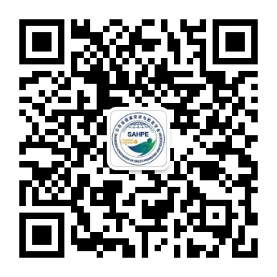
扫描下方二维码关注学会官方公众号

山东省健康促进与教育学会
2025年7月7日

